Жануарлар дүниесі саласындағы мемлекеттік көрсетілетін қызмет регламенттерін бекіту туралы
Күшін жойған
Солтүстік Қазақстан облысы әкімдігінің 2015 жылғы 9 қазандағы № 406 қаулысы. Солтүстік Қазақстан облысының Әділет департаментінде 2015 жылғы 11 қарашада N 3449 болып тіркелді. Күші жойылды - Солтүстік Қазақстан облысы әкімдігінің 2018 жылғы 5 қаңтардағы № 02 қаулысымен
Ескерту. Күші жойылды - Солтүстік Қазақстан облысы әкімдігінің 05.01.2018 № 02 қаулысымен (алғашқы ресми жарияланған күнінен бастап қолданысқа енгізіледі).
"Мемлекеттік көрсетілетін қызметтер туралы" Қазақстан Республикасының 2013 жылғы 15 сәуірдегі Заңының 16-бабы 3-тармағына сәйкес Солтүстік Қазақстан облысының әкімдігі ҚАУЛЫ ЕТЕДІ:
Қоса беріліп отырған:
1) "Жануарлар дүниесін пайдалануға рұқсат беру" мемлекеттік көрсетілетін қызмет регламенті;
2) "Облыстың жергілікті атқарушы органдарының жануарлар дүниесін пайдаланушыларға аңшылық алқаптар мен балық шаруашылығы су айдындарын және (немесе) учаскелерін бекітіп беру мен аңшылық және балық шаруашылықтарының қажеттіліктері үшін сервитуттарды белгілеу жөнінде шешімдер қабылдауы" мемлекеттік көрсетілетін қызмет регламенті бекітілсін.
2. Осы қаулының орындалуын бақылау облыс әкімінің жетекшілік ететін орынбасарына жүктелсін.
3. Осы қаулы алғашқы ресми жарияланған күнінен кейін күнтізбелік он күн өткен соң қолданысқа енгізіледі.
Солтүстік Қазақстан облысының
әкімі | Е. Сұлтанов
Солтүстік Қазақстан облысы әкімдігінің 2015 жылғы 09 қазандағы № 406 қаулысымен бекітілген
"Жануарлар дүниесін пайдалануға рұқсат беру"
мемлекеттік көрсетілетін қызмет регламенті
1. Жалпы ережелер
1. "Жануарлар дүниесін пайдалануға рұқсат беру" мемлекеттік көрсетілетін қызмет регламенті (бұдан әрі – регламент) "Жануарлар дүниесі саласындағы мемлекеттік көрсетілетін қызмет стандарттарын бекіту туралы" Қазақстан Республикасы Ауыл шаруашылығы министрінің міндетін атқарушының 2015 жылғы 30 сәуірдегі № 18-03/390 бұйрығымен (Нормативтік құқықтық актілерді мемлекеттік тіркеу тізілімінде № 11774 болып тіркелген) бекітілген "Жануарлар дүниесін пайдалануға рұқсат беру" мемлекеттік көрсетілетін қызмет стандартына (бұдан әрі – стандарт) сәйкес әзірленді, осы регламентке 1-қосымшаға сәйкес екі және одан көп облыстың аумағында орналасқан балық шаруашылығы су айдындарында ғылыми-зерттемелік аулауды қоспағанда облыстың жергілікті атқарушы органы (бұдан әрі – көрсетілетін қызметті беруші) көрсетеді.
Ескерту. 1-тармақ жаңа редакцияда - Солтүстік Қазақстан облысы әкімдігінің 29.04.2016 N 147 қаулысымен (алғашқы ресми жарияланған күнінен кейін күнтізбелік он күн өткен соң қолданысқа енгізіледі).
2. Мемлекеттік қызметті көрсету нысаны: электрондық (ішінара автоматтандырылған) немесе қағаз түрінде.
3. Мемлекеттік қызметті көрсету нәтижесі – жануарлар дүниесін пайдалануға рұқсат не мемлекеттік қызметті көрсетуден бас тарту туралы дәлелді жауап.
Мыналар мемлекеттік қызметті көрсетуден бас тарту негіздемесі болып табылады:
1) өтінімде көрсетілген мәліметтердің дұрыс болмауы;
2) мемлекеттік экологиялық сараптаманың теріс қорытындысы не оның болмауы.
Мемлекеттік қызмет жеке және заңды тұлғаларға (бұдан әрі – көрсетілетін қызметті алушылар) тегін көрсетіледі.
Мемлекеттік қызметті көрсету нәтижесін ұсыну нысаны: электрондық түрінде.
2. Мемлекеттік қызметті көрсету процесінде көрсетілетін
қызметті берушінің құрылымдық бөлімшелерінің (қызметкерлерінің)
іс-қимыл тәртібін сипаттау
4. Мемлекеттік қызметті көрсету бойынша рәсімді (іс-қимылды) бастауға негіздеме көрсетілетін қызметті алушының келесі құжаттарды ұсынуы болып табылады:
көрсетілетін қызметті беруші арқылы;
өтінім:
жануарлар дүниесін пайдалануға рұқсаттар беру кезінде (кәсіпшілік балық аулауға, ғылыми-зерттеулік аулауға, эксперименталдық аулауға, мелиоративтік аулауға, өсімін молайту мақсатында аулауға, әуесқойлық (спорттық) аулауға) стандартқа 1-қосымшаға сәйкес нысан бойынша;
жануарлар дүниесін пайдалануға рұқсаттар беру кезінде (аң аулауға, жануарларды ғылыми мақсаттарда пайдалануға, мәдени-ағарту, тәрбиелік және эстетикалық мақсаттарда пайдалануға, жануарлар түрлерін өсімін молайту мақсатында пайдалануға) стандартқа 2-қосымшаға сәйкес нысан бойынша;
жеке басын куәландыратын құжат, ал өкіл – көрсетілетін қызметті алушы өкілінің өкілеттігін растайтын құжат және жеке басын куәландыратын құжат (сәйкестендіру үшін);
жануарлар дүниесін пайдаланғаны үшін төлемақы туралы төлем құжатының көшірмесі.
Қосымша пайдалану түріне байланысты:
1) аң аулауға (алғашқы рет жүгінген кезде):
жануарлар дүниесінің объектілерін алу шетелдіктердің қатысуымен жүргізілген жағдайда – аңшылық шаруашылығы субъектісінің аң аулауды ұйымдастыруға шетелдіктермен жасаған шарттың көшірмесі;
2) ғылыми-зерттемелік аулауға:
қадағалаушы ғылыми ұйымның ғылыми кеңесі бекіткен ғылыми жұмыстар жүргізу негіздемесінің және ғылыми-зерттеу жұмыстары бағдарламасының көшірмелері;
жануарлар дүниесі объектілерінің аулануы жоспарланып отырған көлеміне негіздеме беретін есеп-қисаптардың көшірмесі;
бұдан бұрын берілген рұқсаттарды пайдалану нәтижелері туралы есебінің көшірмесі (рұқсаттар берілген жағдайда);
3) өсімін молайту мақсатында аулауға:
балық ресурстарының өсімін молайту бойынша мемлекеттік тапсырысты орындау мақсаттары үшін аулау жағдайларын қоспағанда, қадағалаушы ғылыми ұйымның ғылыми кеңесі бекіткен биологиялық негіздеменің көшірмесі;
4) эксперименталдық аулауға:
қадағалаушы ғылыми ұйымның ғылыми кеңесі бекіткен биологиялық негіздеменің көшірмесі;
5) жануарларды ғылыми, мәдени-ағарту, тәрбиелік және эстетикалық мақсаттарда пайдалануға:
қадағалаушы ғылыми ұйымның ғылыми кеңесі бекіткен ғылыми-тақырыптық жоспардан және ғылыми-зерттеу жұмыстары бағдарламасынан үзінді көшірмелері;
жануарлар дүниесі объектілерін алуға негіздеме беретін материалдардың көшірмелері (мемлекеттік экологиялық сараптаманың оң қорытындысы бар биологиялық негіздеме);
6) жануарлар түрлерін өсімін молайту мақсатында пайдалануға:
жануарлар дүниесі объектілерін алуға негіздеме беретін материалдардың көшірмелері (мемлекеттік экологиялық сараптаманың оң қорытындысы бар биологиялық негіздеме);
портал арқылы:
электрондық цифрлық қолтаңбамен (бұдан әрі – ЭЦҚ) куәландырылған электрондық құжат нысанындағы өтінім:
жануарлар дүниесін пайдалануға рұқсаттар беру кезінде (кәсіпшілік балық аулауға, ғылыми-зерттеулік аулауға, эксперименталдық аулауға, мелиоративтік аулауға, өсімін молайту мақсатында аулауға, әуесқойлық (спорттық) аулауға) стандартқа 1-қосымшаға сәйкес нысан бойынша;
жануарлар дүниесін пайдалануға рұқсаттар беру кезінде (аң аулауға, жануарларды ғылыми мақсаттарда пайдалануға, мәдени-ағарту, тәрбиелік және эстетикалық мақсаттарда пайдалануға, жануарлар түрлерін өсімін молайту мақсатында пайдалануға) стандартқа 2-қосымшаға сәйкес нысан бойынша;
"электрондық үкіметтің" төлем шлюзі (бұдан әрі – ЭҮТШ) арқылы төленгенін қоспағанда, жануарлар дүниесін пайдаланғаны үшін төлемақы туралы төлем құжатының электрондық көшірмесі.
Қосымша пайдалану түріне байланысты:
1) аң аулауға (алғашқы рет жүгінген кезде):
жануарлар дүниесінің объектілерін алу шетелдіктердің қатысуымен жүргізілген жағдайда – аңшылық шаруашылығы субъектісінің аң аулауды ұйымдастыруға шетелдіктермен жасаған шарттың электрондық көшірмесі;
2) ғылыми-зерттемелік аулауға:
қадағалаушы ғылыми ұйымның ғылыми кеңесі бекіткен ғылыми жұмыстар жүргізу негіздемесінің және ғылыми-зерттеу жұмыстары бағдарламасының электрондық көшірмелері;
жануарлар дүниесі объектілерінің аулануы жоспарланып отырған көлеміне негіздеме беретін есеп-қисаптардың электрондық көшірмесі;
бұдан бұрын берілген рұқсаттарды пайдалану нәтижелері туралы есебінің электрондық көшірмесі (рұқсаттар берілген жағдайда);
3) өсімін молайту мақсатында аулауға:
балық ресурстарының өсімін молайту бойынша мемлекеттік тапсырысты орындау мақсаттары үшін аулау жағдайларын қоспағанда, қадағалаушы ғылыми ұйымның ғылыми кеңесі бекіткен биологиялық негіздеменің электрондық көшірмесі;
4) эксперименталдық аулауға:
қадағалаушы ғылыми ұйымның ғылыми кеңесі бекіткен биологиялық негіздеменің электрондық көшірмесі;
5) жануарларды ғылыми, мәдени-ағарту, тәрбиелік және эстетикалық мақсаттарда пайдалануға:
қадағалаушы ғылыми ұйымның ғылыми кеңесі бекіткен ғылыми-тақырыптық жоспардан және ғылыми-зерттеу жұмыстары бағдарламасынан үзінді электрондық көшірмелері;
жануарлар дүниесі объектілерін алуға негіздеме беретін материалдардың электрондық көшірмелері (мемлекеттік экологиялық сараптаманың оң қорытындысы бар биологиялық негіздеме);
6) жануарлар түрлерін өсімін молайту мақсатында пайдалануға:
жануарлар дүниесі объектілерін алуға негіздеме беретін материалдардың электрондық көшірмелері (мемлекеттік экологиялық сараптаманың оң қорытындысы бар биологиялық негіздеме).
5. Мемлекеттік қызметті көрсету процесінің құрамына кіретін әрбір рәсімнің (іс-қимылдың) мазмұны, оның орындалу ұзақтығы:
1) көрсетілетін қызметті беруші кеңсесінің қызметкері көрсетілетін қызметті берушінің тиісті құжаттар топтамасы бар өтінімін қабылдайды және тіркейді, сондай-ақ порталға жүгінген кезде, оларды көрсетілетін қызметті берушінің басшысына бұрыштама қою үшін жолдайды – 30 (отыз) минуттан асырмай;
2) көрсетілетін қызметті берушінің басшысы құжаттармен танысады, тиісті бұрыштаманы қояды және көрсетілетін қызметті беруші құрылымдық бөлімшесінің басшысына береді – 2 (екі) сағаттан асырмай;
3) көрсетілетін қызметті беруші құрылымдық бөлімшесінің басшысы құжаттарды зерделейді және көрсетілетін қызметті беруші құрылымдық бөлімшесінің жауапты орындаушысын айқындайды – 30 (отыз) минуттан асырмай;
4) көрсетілетін қызметті беруші құрылымдық бөлімшесінің жауапты орындаушысы құжаттар топтамасын ұсынылған материалдардың толық және рұқсат беру талаптарына сәйкес болуына қарайды, мемлекеттік қызметті көрсету нәтижесінің жобасын дайындайды және көрсетілетін қызметті беруші құрылымдық бөлімшесінің басшысына береді – 5 (бес) жұмыс күні ішінде;
5) құрылымдық бөлімшенің басшысы мемлекеттік қызметті көрсету нәтижесінің жобасын тексеруді жүзеге асырады, дұрыс дайындалған жағдайда келісу бұрыштамасын қояды және көрсетілетін қызметті берушінің басшысына қол қою үшін береді – 30 (отыз) минуттан асырмай;
6) көрсетілетін қызметті берушінің басшысы мемлекеттік қызметті көрсету нәтижесіне қол қояды және көрсетілетін қызметті беруші кеңсесінің қызметкеріне береді – 2 (екі) сағаттан асырмай;
7) көрсетілетін қызметті беруші кеңсесінің қызметкері мемлекеттік қызметті көрсету нәтижесін тіркейді және көрсетілетін қызметті алушыға береді – 30 (отыз) минуттан асырмай.
6. Келесі рәсімді (іс-қимылды) орындауды бастау үшін негіз болатын мемлекеттік қызметті көрсету бойынша рәсімнің (іс-қимылдың) нәтижесі:
1) өтінімді тіркеу;
2) көрсетілетін қызметті беруші басшысының бұрыштамасы;
3) көрсетілетін қызметті беруші құрылымдық бөлімшесінің жауапты орындаушысын айқындау;
4) мемлекеттік қызметті көрсету нәтижесінің жобасы;
5) мемлекеттік қызметті көрсету нәтижесінің жобасына келісім беру;
6) көрсетілетін қызметті беруші басшысының мемлекеттік қызметті көрсету нәтижесіне қол қоюы;
7) мемлекеттік қызметті көрсету нәтижесін беру.
3. Мемлекеттік қызметті көрсету процесінде көрсетілетін қызметті берушінің құрылымдық бөлімшелерінің (қызметкерлерінің) өзара іс-қимылы
тәртібін сипаттау
7. Мемлекеттік қызметті көрсету процесіне қатысатын көрсетілетін қызметті берушінің қызметкерлері:
1) көрсетілетін қызметті беруші кеңсесінің қызметкері;
2) көрсетілетін қызметті берушінің басшысы;
3) көрсетілетін қызметті беруші құрылымдық бөлімшесінің басшысы;
4) көрсетілетін қызметті беруші құрылымдық бөлімшесінің жауапты орындаушысы.
8. Әрбір рәсімнің (іс-қимылдың) ұзақтығын көрсете отырып, көрсетілетін қызметті берушінің құрылымдық бөлімшелері арасындағы әрбір рәсімнің (іс-қимылдың) реттілігін сипаттау:
1) көрсетілетін қызметті беруші кеңсесінің қызметкері көрсетілетін қызметті берушінің тиісті құжаттар топтамасы бар өтінімін қабылдайды және тіркейді, сондай-ақ порталға жүгінген кезде, оларды көрсетілетін қызметті берушінің басшысына бұрыштама қою үшін жолдайды – 30 (отыз) минуттан асырмай;
2) көрсетілетін қызметті берушінің басшысы құжаттармен танысады, тиісті бұрыштаманы қояды және көрсетілетін қызметті беруші құрылымдық бөлімшесінің басшысына береді – 2 (екі) сағаттан асырмай;
3) көрсетілетін қызметті беруші құрылымдық бөлімшесінің басшысы құжаттарды зерделейді және көрсетілетін қызметті беруші құрылымдық бөлімшесінің жауапты орындаушысын айқындайды – 30 (отыз) минуттан асырмай;
4) көрсетілетін қызметті беруші құрылымдық бөлімшесінің жауапты орындаушысы құжаттар топтамасын ұсынылған материалдардың толық және рұқсат беру талаптарына сәйкес болуына қарайды, мемлекеттік қызметті көрсету нәтижесінің жобасын дайындайды және көрсетілетін қызметті беруші құрылымдық бөлімшесінің басшысына береді – 5 (бес) жұмыс күні ішінде;
5) құрылымдық бөлімшенің басшысы мемлекеттік қызметті көрсету нәтижесінің жобасын тексеруді жүзеге асырады, дұрыс дайындалған жағдайда келісу бұрыштамасын қояды және көрсетілетін қызметті берушінің басшысына қол қою үшін береді – 30 (отыз) минуттан асырмай;
6) көрсетілетін қызметті берушінің басшысы мемлекеттік қызметті көрсету нәтижесіне қол қояды және көрсетілетін қызметті беруші кеңсесінің қызметкеріне береді – 2 (екі) сағаттан асырмай;
7) көрсетілетін қызметті беруші кеңсесінің қызметкері мемлекеттік қызметті көрсету нәтижесін тіркейді және көрсетілетін қызметті алушыға береді – 30 (отыз) минуттан асырмай.
9. Ақпараттық жүйелер мен порталдың функционалдық өзара іс-қимылының, көрсетілетін қызметті берушімен өзара іс-қимылының сипаттамасы осы регламентке 2-қосымшаға сәйкес мемлекеттік қызметті көрсетудің бизнес-процестерінің анықтамалығында келтірілген.
4. Мемлекеттік қызметті көрсету процесінде ақпараттық жүйелерді пайдалану тәртібін сипаттау
10. Портал арқылы мемлекеттік қызметті көрсету кезінде көрсетілетін қызметті алушы және көрсетілетін қызметті беруші іс-қимылының тәртібі:
1) көрсетілетін қызметті алушы порталда ЭЦҚ арқылы тіркелуді (авторландыруды) жүзеге асырады – 2 (екі) минут;
2) көрсетілетін қызметті алушының деректері расталғаны туралы хабарлама қалыптастырылады не көрсетілетін қызметті алушының деректерінде бұзушылық болуына байланысты авторландырудан бас тарту туралы хабарлама қалыптастырылады немесе көрсетілетін қызметті алушының ЭЦҚ-сы түпнұсқалығы расталмауына байланысты бас тарту туралы хабарлама қалыптастырылады – 1 (бір) минут;
3) көрсетілетін қызметті алушының электрондық мемлекеттік көрсетілетін қызметті таңдауы, электрондық сұрау салу жолдарын толтыруы және осы регламенттің 4-тармағында көрсетілген құжаттарды тіркеуі – 5 (бес) минут;
4) электрондық мемлекеттік қызметті көрсету үшін электрондық сұрау салуды көрсетілетін қызметті алушының ЭЦҚ-сы арқылы куәландыру – 2 (екі) минут;
5) көрсетілетін қызметті алушының электрондық сұрау салуын өңдеу (тексеру, тіркеу) – 2 (екі) минут ішінде;
6) көрсетілетін қызметті алушының "жеке кабинетіндегі" мемлекеттік қызметті алу тарихынан электрондық сұрау салу мәртебесі және мемлекеттік қызметті көрсету мерзімі туралы хабарламаны көрсетілетін қызметті алушының алуы – 1 (бір) минут;
7) көрсетілетін қызметті беруші мемлекеттік қызметті көрсету процесінде көрсетілетін қызметті берушінің құрылымдық бөлімшелерінің (қызметкерлерінің) өзара іс-қимылы тәртібін сипаттауға сәйкес рәсімдерді (іс-қимылдарды) жүзеге асырады және мемлекеттік қызметті көрсету нәтижесін порталға жібереді;
8) көрсетілетін қызметті беруші басшысының ЭЦҚ-сы қойылған электрондық құжат нысанындағы мемлекеттік қызметті көрсету нәтижесін өңдеу және көрсетілетін қызметті алушының "жеке кабинетіне" жіберу – 1 (бір) минут ішінде.
"Жануарлар дүниесін пайдалануға рұқсат беру" мемлекеттік көрсетілетін қызмет регламентіне
1-қосымша
Көрсетілетін қызметті беруші
Р/с№ | Облыстың жергілікті атқарушы органы | Заңды мекенжайы | Жұмыс кестесі
1 | 2 | 3 | 4
1 | "Солтүстік Қазақстан облысының табиғи ресурстар және табиғат пайдалануды реттеу басқармасы" мемлекеттік мекемесі | Солтүстік Қазақстан облысы,  Петропавл қаласы,  Парк көшесі, 57В | жұмыс күндері  сағат 900 – 1830  түскі үзіліс  сағат 1300 – 1430

"Жануарлар дүниесін пайдалануға рұқсат беру"
мемлекеттік көрсетілетін қызмет регламентіне
2-қосымша
Мемлекеттік қызметті көрсетудің бизнес-процестерінің анықтамалығы
А. Көрсетілетін қызметті берушінің кеңсесі арқылы мемлекеттік қызметті көрсету кезінде

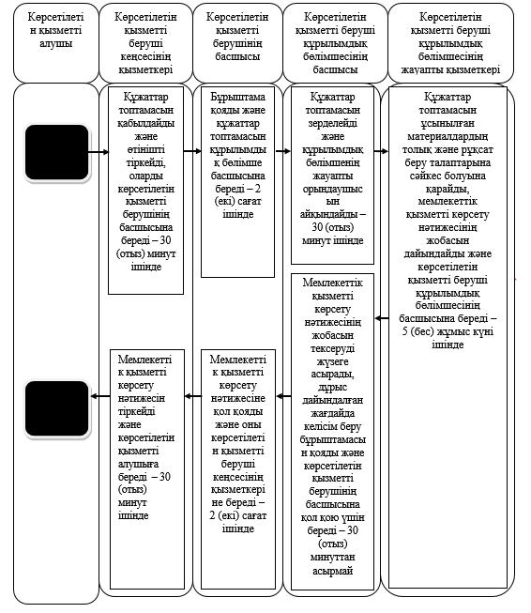

Б. Портал арқылы мемлекеттік қызметті көрсету кезінде

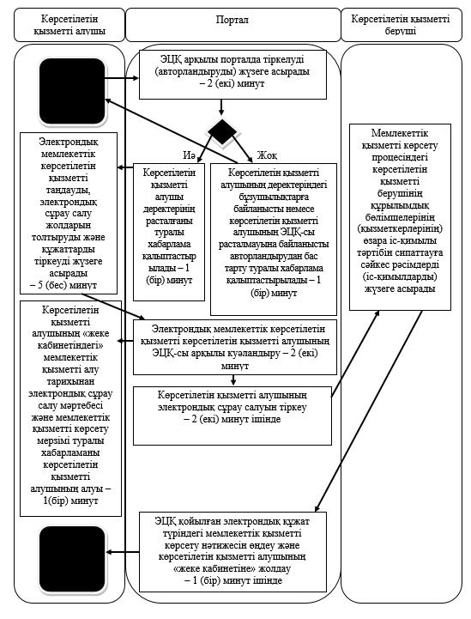

Шартты белгілер:

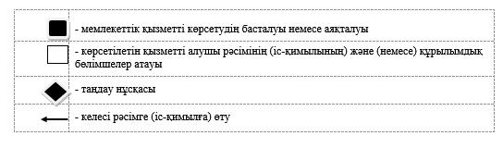

Солтүстік Қазақстан облысы
әкімдігінің
2015 жылғы 09 қазандағы
№ 406 қаулысымен бекітілген
"Облыстың жергілікті атқарушы органдарының жануарлар дүниесін пайдаланушыларға аңшылық алқаптар мен балық шаруашылығы су айдындарын және (немесе) учаскелерін бекітіп беру мен аңшылық алқаптар және балық шаруашылығының қажеттіліктері үшін сервитуттарды белгілеу жөнінде шешімдер қабылдауы"
мемлекеттік көрсетілетін қызмет регламенті
1. Жалпы ережелер
1. "Облыстың жергілікті атқарушы органдарының жануарлар дүниесін пайдаланушыларға аңшылық алқаптар мен балық шаруашылығы су айдындарын және (немесе) учаскелерін бекітіп беру мен аңшылық алқаптар және балық шаруашылығының қажеттіліктері үшін сервитуттарды белгілеу жөнінде шешімдер қабылдауы" мемлекеттік көрсетілетін қызмет регламенті (бұдан әрі – регламент) "Жануарлар дүниесі саласындағы мемлекеттік көрсетілетін қызмет стандарттарын бекіту туралы" Қазақстан Республикасы Ауыл шаруашылығы министрінің міндетін атқарушының 2015 жылғы 30 сәуірдегі № 18-03/390 бұйрығымен (Нормативтік құқықтық актілерді мемлекеттік тіркеу тізілімінде № 11774 болып тіркелген) бекітілген "Облыстың жергілікті атқарушы органдарының жануарлар дүниесін пайдаланушыларға аңшылық алқаптар мен балық шаруашылығы су айдындарын және (немесе) учаскелерін бекітіп беру мен аңшылық алқаптар және балық шаруашылығының қажеттіліктері үшін сервитуттарды белгілеу жөнінде шешімдер қабылдауы" мемлекеттік көрсетілетін қызмет стандартына (бұдан әрі – стандарт) сәйкес әзірленді, осы регламентке 1-қосымшаға сәйкес облыстардың және аудандардың (облыстық маңызы бар қалалардың) жергілікті атқарушы органдары (бұдан әрі – көрсетілетін қызметті беруші) көрсетеді.
Ескерту. 1-тармақ жаңа редакцияда - Солтүстік Қазақстан облысы әкімдігінің 29.04.2016 N 147 қаулысымен (алғашқы ресми жарияланған күнінен кейін күнтізбелік он күн өткен соң қолданысқа енгізіледі).
2. Мемлекеттік қызметті көрсету нысаны: қағаз түрінде.
3. Мемлекеттік қызметті көрсету нәтижесі – Солтүстік Қазақстан облысы әкімдігінің жануарлар дүниесін пайдаланушыларға аңшылық алқаптар мен балық шаруашылығы су айдындарын және (немесе) учаскелерін бекітіп беру мен аңшылық және балық шаруашылықтарының қажеттіліктері үшін сервитуттарды белгілеу жөніндегі қаулысы.
Мемлекеттік көрсетілетін қызмет жеке және заңды тұлғаларға (бұдан әрі – көрсетілетін қызметті алушы) тегін көрсетіледі.
Мемлекеттік қызметті көрсету нәтижесін ұсыну нысаны: қағаз түрінде.
2. Мемлекеттік қызметті көрсету процесінде көрсетілетін
қызметті берушінің құрылымдық бөлімшелерінің (қызметкерлерінің)
іс-қимылы тәртібін сипаттау
4. Мемлекеттік қызметті көрсету бойынша рәсімді (іс-қимылды) бастауға негіздеме көрсетілетін қызметті берушінің мыналарды қабылдауы болып табылады:
1) стандартқа 1-қосымшаға сәйкес белгіленген нысандағы өтініш;
2) жеке басын куәландыратын құжат, ал өкіл – көрсетілетін қызметті алушы өкілінің өкілеттігін растайтын құжат және жеке басын куәландыратын құжат (сәйкестендіру үшін);
3) көрсетілетін қызметті алушыны аңшылық алқаптар мен балық шаруашылығы су айдындарын және (немесе) учаскелерін бекітіп беру бойынша конкурстың жеңімпазы деп тану туралы аңшылық алқаптар мен балық шаруашылығы су айдындарын және (немесе) учаскелерін бекітіп беру бойынша конкурстың қорытындысы туралы хаттамасының көшірмесі.
Жеке меншікте немесе жеке және мемлекеттiк емес заңды тұлғалардың уақытша жер пайдалануындағы жер учаскелерiнде аңшылық алқаптар, сондай-ақ жергілікті маңызы бар балық шаруашылығы су айдындары және (немесе) учаскелері толығымен орналасқан кезде:
1) стандартқа 1-қосымшаға сәйкес нысан бойынша өтініш;
2) жеке басын куәландыратын құжат, ал өкіл – қызметті алушы өкілінің өкілеттігін растайтын құжат және жеке басын куәландыратын құжат (сәйкестендіру үшін).
Аңшылық алқаптар мен балық шаруашылығы су айдындары және (немесе) учаскелерін бекітіп беру мерзімі өткен кезде:
1) стандартқа 1-қосымшаға сәйкес нысан бойынша өтініш;
2) жеке басын куәландыратын құжат, ал өкіл – қызметті алушы өкілінің өкілеттігін растайтын құжат және жеке басын куәландыратын құжат (сәйкестендіру үшін);
3) Министрлік Орман шаруашылығы және жануарлар дүниесі комитетінің аумақтық бөлімшесінің шарттық міндеттемелерді орындау туралы ұсынымы.
5. Мемлекеттік қызметті көрсету процесінің құрамына кіретін әрбір рәсімнің (іс-қимылдың) мазмұны, оның орындалу ұзақтығы:
1) көрсетілетін қызметті беруші кеңсесінің қызметкері көрсетілетін қызметті алушының өтінішін қабылдайды, оны тіркеуді жүзеге асырады және тиісті құжаттардың қабылданғаны туралы сұрау салудың қабылданған нөмірі мен күні, сұратылған мемлекеттік көрсетілетін қызмет түрі, қоса берілген құжаттар саны мен атауы, құжаттардың берілетін күні (уақыты) мен орны, құжаттарды ресімдеуге арналған өтінішті қабылдаған көрсетілетін қызметті берушінің лауазымдық тұлғасының тегі, аты, әкесінің аты көрсетілген қолхатты береді және өтінішті тиісті бұрыштама қою үшін көрсетілетін қызметті берушінің басшысына береді – 30 (отыз) минут ішінде;
2) көрсетілетін қызметті берушінің басшысы құжаттармен танысады, тиісті бұрыштаманы қояды және көрсетілетін қызметті беруші құрылымдық бөлімшесінің басшысына жолдайды – 30 (отыз) минут ішінде;
3) көрсетілетін қызметті беруші құрылымдық бөлімшесінің басшысы келіп түскен материалдарды зерделейді және осы мемлекеттік қызметті көрсету жұмысын ұйымдастыру лауазымдық міндетіне кіретін жауапты орындаушыны (бұдан әрі – көрсетілетін қызметті беруші құрылымдық бөлімшесінің жауапты орындаушысын) айқындайды – 30 (отыз) минут ішінде;
4) көрсетілетін қызметті беруші құрылымдық бөлімшесінің жауапты орындаушысы ұсынылған құжаттардың толықтығын және дұрыс ресімделуін тексереді, қаулы жобасын дайындайды, қаулыға қол қойғаннан кейін көрсетілетін қызметті берушінің кеңсесіне береді;
5) көрсетілетін қызметті беруші кеңсесінің қызметкері мемлекеттік қызметті көрсету нәтижесін көрсетілетін қызметті алушыға береді – 30 (отыз) минут ішінде.
6. Келесі рәсімді (іс-қимылды) орындауды бастау үшін негіз болатын мемлекеттік қызметті көрсету бойынша рәсімнің (іс-қимылдың) нәтижесі:
1) өтінішті тіркеу;
2) көрсетілетін қызметті беруші басшысының бұрыштамасын қою;
3) көрсетілетін қызметті беруші құрылымдық бөлімшесінің жауапты орындаушысын айқындау;
4) мемлекеттік қызметті көрсету нәтижесінің жобасы;
5) мемлекеттік қызметті көрсету нәтижесін беру.
3. Мемлекеттік қызметті көрсету процесінде көрсетілетін қызметті берушінің құрылымдық бөлімшелерінің (қызметкерлерінің) өзара іс-қимылы
тәртібін сипаттау
7. Мемлекеттік қызметті көрсету процесіне қатысатын көрсетілетін қызметті берушінің құрылымдық бөлімшелерінің тізбесі:
1) көрсетілетін қызметті берушінің басшысы;
2) көрсетілетін қызметті беруші құрылымдық бөлімшесінің басшысы;
3) көрсетілетін қызметті беруші құрылымдық бөлімшесінің жауапты орындаушысы;
4) көрсетілетін қызметті беруші кеңсесінің қызметкері.
8. Әрбір рәсімнің (іс-қимылдың) ұзақтығын көрсете отырып, көрсетілетін қызметті берушінің құрылымдық бөлімшелері арасындағы әрбір рәсімнің (іс-қимылдың) реттілігін сипаттау:
1) көрсетілетін қызметті беруші кеңсесінің қызметкері көрсетілетін қызметті алушының өтінішін қабылдайды, оны тіркеуді жүзеге асырады және тиісті құжаттардың қабылданғаны туралы сұрау салудың қабылданған нөмірі мен күні, сұратылған мемлекеттік көрсетілетін қызмет түрі, қоса берілген құжаттар саны мен атауы, құжаттардың берілетін күні (уақыты) мен орны, құжаттарды ресімдеуге арналған өтінішті қабылдаған көрсетілетін қызметті берушінің лауазымдық тұлғасының тегі, аты, әкесінің аты көрсетілген қолхатты береді және өтінішті тиісті бұрыштама қою үшін көрсетілетін қызметті берушінің басшысына береді – 30 (отыз) минут ішінде;
2) көрсетілетін қызметті берушінің басшысы құжаттармен танысады, тиісті бұрыштаманы қояды және көрсетілетін қызметті беруші құрылымдық бөлімшесінің басшысына жолдайды – 30 (отыз) минут ішінде;
3) көрсетілетін қызметті беруші құрылымдық бөлімшесінің басшысы келіп түскен материалдарды зерделейді және осы мемлекеттік қызметті көрсету жұмысын ұйымдастыру лауазымдық міндетіне кіретін жауапты орындаушыны (бұдан әрі – көрсетілетін қызметті беруші құрылымдық бөлімшесінің жауапты орындаушысын) айқындайды – 30 (отыз) минут ішінде;
4) көрсетілетін қызметті беруші құрылымдық бөлімшесінің жауапты орындаушысы ұсынылған құжаттардың толықтығын және дұрыс ресімделуін тексереді, қаулы жобасын дайындайды, қаулыға қол қойғаннан кейін көрсетілетін қызметті берушінің кеңсесіне береді;
5) көрсетілетін қызметті беруші кеңсесінің қызметкері мемлекеттік қызметті көрсету нәтижесін көрсетілетін қызметті алушыға береді – 30 (отыз) минут ішінде.
9. Көрсетілетін қызметті берушінің құрылымдық бөлімшелері (қызметкерлерінің) арасындағы рәсімдердің (іс-қимылдардың) реттілігін сипаттау осы регламентке 2-қосымшаға сәйкес көрсетілетін қызметті берушінің кеңсесі арқылы мемлекеттік қызметті көрсетудің бизнес-процестерінің анықтамалығында келтірілген.
"Облыстың жергілікті атқарушы органдарының жануарлар дүниесін пайдаланушыларға аңшылық алқаптар мен балық шаруашылығы су айдындарын және (немесе) учаскелерін бекітіп беру мен аңшылық алқаптар және балық шаруашылығының қажеттіліктері үшін сервитуттарды белгілеу жөнінде шешімдер қабылдауы" мемлекеттік көрсетілетін
қызмет регламентіне
1-қосымша
Көрсетілетін қызметті беруші
Р/с№ | Облыстың жергілікті атқарушы органы | Заңды мекенжайы | Жұмыс кестесі
1 | 2 | 3 | 4
1 | "Солтүстік Қазақстан облысының табиғи ресурстар және табиғат пайдалануды реттеу басқармасы" мемлекеттік мекемесі | Солтүстік Қазақстан облысы,  Петропавл қаласы,  Парк көшесі, 57В | жұмыс күндері  сағат 900 – 1830  түскі үзіліс  сағат 1300 – 1430
2 | "Солтүстік Қазақстан облысы Қызылжар ауданы әкімінің аппараты" мемлекеттік мекемесі | Солтүстік Қазақстан облысы, Бескөл ауылы, Гагарин көшесі, 11 | жұмыс күндері  сағат 900 – 1830  түскі үзіліс  сағат 1300 – 1430
3 | "Солтүстік Қазақстан облысы Ғабит Мүсірепов атындағы аудан әкімінің аппараты" мемлекеттік мекемесі | Солтүстік Қазақстан облысы, Новоишим ауылы, Абылай хан көшесі, 28 | жұмыс күндері  сағат 900 – 1830  түскі үзіліс  сағат 1300 – 1430
4 | "Солтүстік Қазақстан облысы Аққайың ауданы әкімінің аппараты" мемлекеттік мекемесі | Солтүстік Қазақстан облысы, Смирнов ауылы, Народная көшесі, 50 | жұмыс күндері  сағат 900 – 1830  түскі үзіліс  сағат 1300 – 1430
5 | "Солтүстік Қазақстан облысы Мағжан Жұмабаев ауданы әкімінің аппараты" мемлекеттік мекемесі | Солтүстік Қазақстан облысы, Булаев қаласы, Юбилейная көшесі, 56 | жұмыс күндері  сағат 900 – 1830  түскі үзіліс  сағат 1300 – 1430
6 | "Солтүстік Қазақстан облысы Айыртау ауданы әкімінің аппараты" мемлекеттік мекемесі | Солтүстік Қазақстан облысы, Саумалкөл ауылы, Шоқан Уәлиханов көшесі, 44 | жұмыс күндері  сағат 900 – 1830  түскі үзіліс  сағат 1300 – 1430
7 | "Солтүстік Қазақстан облысы Тайынша ауданы әкімінің аппараты" мемлекеттік мекемесі | Солтүстік Қазақстан облысы, Тайынша қаласы, Қазақстан Конституциясы көшесі, 197 | жұмыс күндері  сағат 900 – 1830  түскі үзіліс  сағат 1300 – 1430
8 | "Солтүстік Қазақстан облысы Есіл ауданы әкімінің аппараты" мемлекеттік мекемесі | Солтүстік Қазақстан облысы, Явленка ауылы, Ленин көшесі, 10 | жұмыс күндері  сағат 900 – 1830  түскі үзіліс  сағат 1300 – 1430
9 | "Солтүстік Қазақстан облысы Жамбыл ауданы әкімінің аппараты" мемлекеттік мекемесі | Солтүстік Қазақстан облысы, Пресновка ауылы, Дружба көшесі, 10 | жұмыс күндері  сағат 900 – 1830  түскі үзіліс  сағат 1300 – 1430
10 | "Солтүстік Қазақстан облысы Мамлют ауданы әкімінің аппараты" мемлекеттік мекемесі | Солтүстік Қазақстан облысы, Мамлютка қаласы, Сәбит Мұқанов көшесі, 12 | жұмыс күндері  сағат 900 – 1830  түскі үзіліс  сағат 1300 – 1430
11 | "Солтүстік Қазақстан облысы Шал ақын ауданы әкімінің аппараты" мемлекеттік мекемесі | Солтүстік Қазақстан облысы, Сергеевка қаласы, Жеңіс көшесі, 35 | жұмыс күндері  сағат 900 – 1830  түскі үзіліс  сағат 1300 – 1430
12 | "Солтүстік Қазақстан облысы Тимирязев ауданы әкімінің аппараты" мемлекеттік мекемесі | Солтүстік Қазақстан облысы, Тимирязев ауылы, Уәлиханов көшесі, 1 | жұмыс күндері  сағат 900 – 1830  түскі үзіліс  сағат 1300 – 1430
13 | "Солтүстік Қазақстан облысы Уәлиханов ауданы әкімінің аппараты" мемлекеттік мекемесі | Солтүстік Қазақстан облысы, Кішкенекөл ауылы, Уәлиханов көшесі, 85 | жұмыс күндері  сағат 900 – 1830  түскі үзіліс  сағат 1300 – 1430
14 | "Солтүстік Қазақстан облысы Ақжар ауданы әкімінің аппараты" мемлекеттік мекемесі | Солтүстік Қазақстан облысы, Талшық ауылы, Целинная көшесі, 15 | жұмыс күндері  сағат 900 – 1830  түскі үзіліс  сағат 1300 – 1430
"Облыстың жергілікті атқарушы органдарының жануарлар дүниесін пайдаланушыларға аңшылық алқаптар мен балық шаруашылығы су айдындарын және (немесе) учаскелерін бекітіп беру мен аңшылық алқаптар және балық шаруашылығының қажеттіліктері үшін сервитуттарды белгілеу жөнінде шешімдер қабылдауы" мемлекеттік көрсетілетін қызмет регламентіне
2-қосымша
"Облыстың жергілікті атқарушы органдарының жануарлар дүниесін пайдаланушыларға аңшылық алқаптар мен балық шаруашылығы су айдындарын және (немесе) учаскелерін бекітіп беру мен аңшылық алқаптар және балық шаруашылығының қажеттіліктері үшін сервитуттарды белгілеу жөнінде шешімдер қабылдауы" мемлекеттік қызметті көрсетудің бизнес-процестерінің анықтамалығы

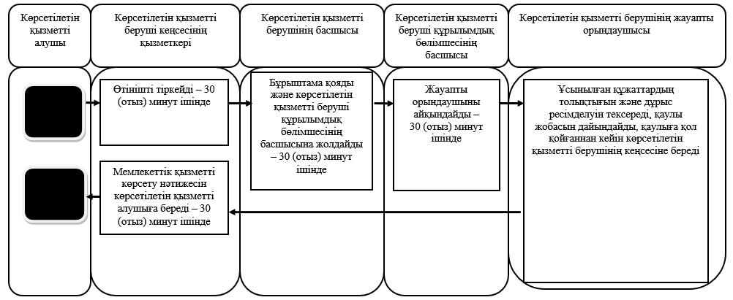

Шартты белгілер:

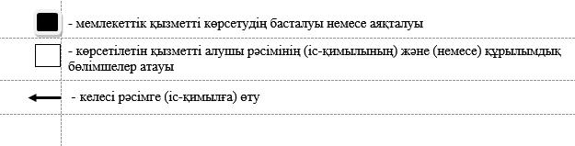

© 2012. Қазақстан Республикасы Әділет министрлігінің «Қазақстан Республикасының Заңнама және құқықтық ақпарат институты» ШЖҚ РМК

